Как "привязать" оборудование к типу оборудования

1. Зайти в МИС под своим логином.
2. Зайти во вкладку Журнал обращений
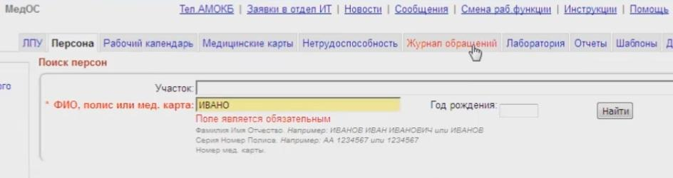
3. В меню справа нажать на пункт Оборудование за отделением.
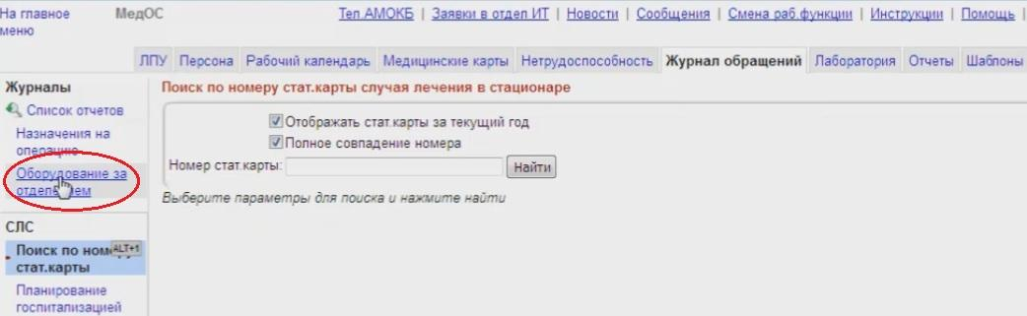
4. Откроется список закрепленного за вашим отделением оборудования.
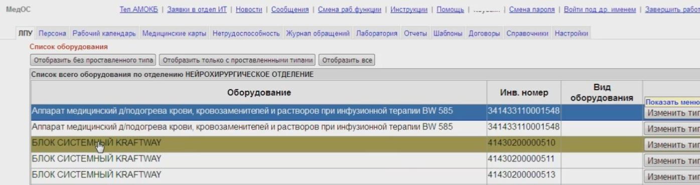
5. Для того, чтобы количество находящегося в отделении оборудования соответствовало медицинскому стандарту, нужно в медицинской системе указать, что конкретное оборудование с конкретным инвентарным номером относится к такому-то виду.
Нижеследующие действия нужно произвести со всем отобразившемся в списке оборудованием!
- Необходимо нажать на кнопку Изменить тип в конце строки с конкретным оборудованием.
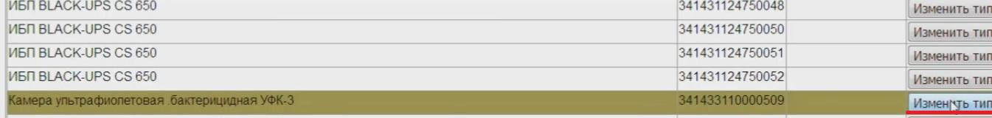
- Появится всплывающее окно с выпадающем списком, в котором необходимо выбрать тот вид оборудования, который относится к данному оборудованию. Для осуществления поиска нужно начать вводить слова в строку поиска, после чего выбрать мышкой подходящий тип оборудования из появившегося списка.
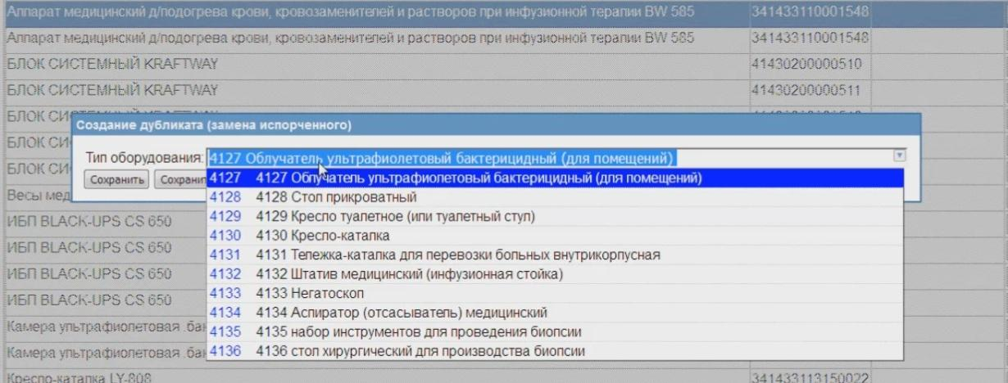
- Потом нужно нажать Сохранить. Если нажать Сохранить и обновить, то страница с первоначальным списком сразу обновится и внесенные изменения отобразятся: будет проставлен вид оборудования в соответствующем столбце.
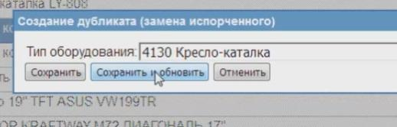
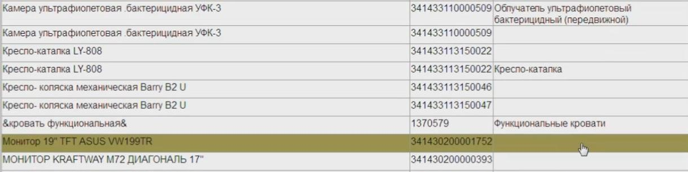
6. Если в списке находятся несколько одинаковых позиций оборудования, то после выбора типа оборудования для одного из них, последнее выбранное значение МИС запомнит и не нужно будет снова осуществлять поиск оборудования для оставшихся одинаковых позиций. Например, в отделении находится 10 одинаковых кардиомониторов. Нужно нажать Изменить тип у одного из них, выбрать в открывшемся окне "Кардиомонитор" и нажать Сохранить.
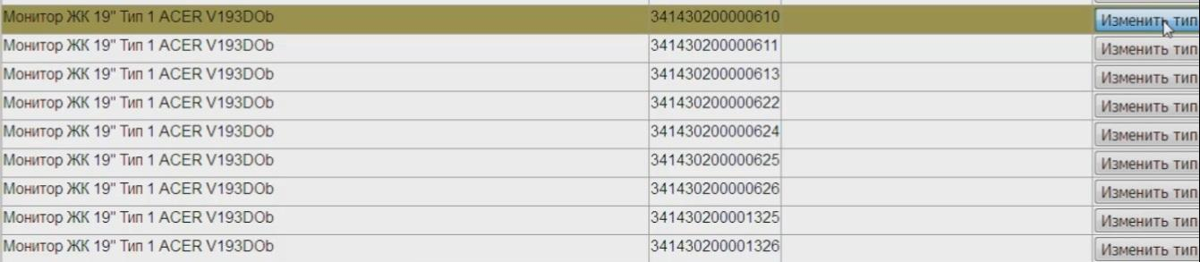

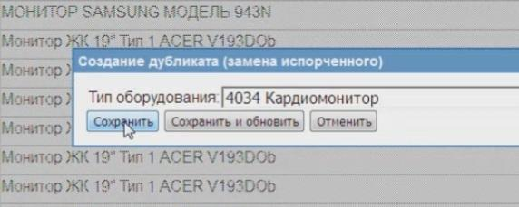
При нажатии на кнопку Изменить тип у всех последующих 9 мониторов в списке, в окне уже будет автоматически подставлено значение "Кардиомонитор" и нужно будет только нажать клавишу Сохранить или Сохранить и обновить. Каждый раз поиск осуществлять уже не нужно! После обновления страницы все изменения отобразятся.
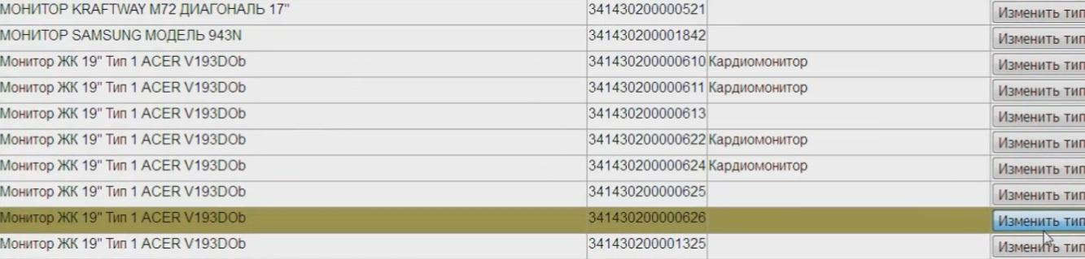
7. Вверху списка находятся фильтры, для удобства отображения списка оборудования на экране.
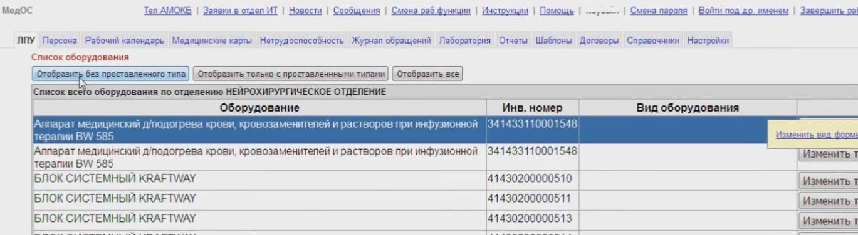
- Отобразить без проставленного типа - отображаются только те позиции, в которых тип оборудования еще не проставлен.
- Отобразить только с проставленным типом - отображаются только те позиции, в которых тип оборудования уже проставлен.
- Отобразить все - отобразятся все существующие позиции.

